津軽圏域における病院とケアマネジャーの

入退院調整ルールの手引き

弘前市　黒石市　平川市　西目屋村

藤崎町　大鰐町　田舎館村　板柳町

中南地域県民局地域健康福祉部保健総室（弘前保健所）

令和6年3月　改訂

**目　　　次**

１　趣旨 １

２　ルールを利用する機関 １

３　ルールの対象者 ２

４　ルールに関する問い合わせ先 ２

５　入退院調整ルール ３

　　（１）入退院調整のイメージ ３

　　（２）入退院調整ルール運用にあたっての補足 ５

　　　　（３）様式集 ７

６　連携に関わる診療報酬・介護報酬 １０

７　地域包括支援センターの業務 １１

８　退院調整におけるケアマネの役割 １１

９　関係機関等一覧 １２

　＜参考資料＞

　　（１）　介護保険の概要 参-１

　　（２）　津軽地域ケアネットワーク様式 参-７

１　趣旨

　団塊の世代が75歳以上となる2025年を目途に、医療と介護の両方を必要とする状態の高齢者が、住み慣れた地域で自分らしい暮らしを続けることができるよう、地域における医療・介護の関係機関が連携して、包括的かつ継続的な在宅医療・介護を提供することが重要である。

　　このため、関係機関が連携し、多職種協働により在宅医療・介護を一体的に提供できる体制を構築するため、都道府県・保健所の支援の下、市町村が中心となって、地域の関係機関の連携体制の構築を推進する必要がある。

津軽圏域の医療・介護連携の現状は、平成27年7月に実施したケアマネジャーへのアンケート調査によると、病院からケアマネジャーに退院時の情報提供のなかった割合が24％、入院時にケアマネジャーから病院に情報提供のなかった割合が78.9%であり、それぞれの抱えている課題についても十分把握できているとはいえない状況であった。

そこで、病院に入院している要介護（要支援）状態の患者が、居宅へ退院するための準備の際に、病院からケアマネジャーへ着実な引き継ぎを行うために、病院、居宅介護支援事業所の介護支援専門員、市町村（地域包括支援センター）が協議を重ね、入退院調整のためのルールを策定した。この入退院調整ルールの活用により、在宅療養をするご本人、ご家族を中心に病院とケアマネジャーが対話し、ご本人、ご家族と医療、介護関係者が同じ方向を向いて在宅療養の支援を行うことができると考える。

本手引きについては、医療と介護が連携を図ることにより、病院から地域へシームレスな在宅移行ができ、介護が必要な方が、安心して病院への入退院と在宅療養ができる環境づくりを目的に、病院とケアマネジャー間の入退院調整ルールを策定し、その活用方法について記載したものである。

一人でも多くの方が安心して在宅療養できるよう、病院担当者、ケアマネジャーの皆さまがこの手引きを活用して、円滑に入退院支援をしていただきたいと考えている。

２　ルールを利用する機関

　　青森県津軽圏域（弘前市、黒石市、平川市、西目屋村、藤崎町、大鰐町、田舎館村、板柳町）の病院、市町村介護保険担当課、地域包括支援センター、居宅介護支援事業所。

３　ルールの対象者

　　６５歳以上又は４０～６４歳の特定疾病該当者（P参２参照）のうち、すべての介護保険利用者と介護保険申請者（一部を除く）を対象とする。

　　なお、介護保険申請者のうち要介護と思われる場合＊１はすべて対象とし、要支援と思われる場合＊２と「総合事業対象者」＊２については、独居又は家族に問題のある場合のみ対象とする。

＊１：明らかに要介護と思われる患者（以下の項目が１つでもあてはまる場合）

①　立ち上がりや歩行に介助が必要な患者

　　　　　・日常生活動作に介助が必要な患者

　　　　　・入院後ADLが低下している患者

②　食事に介助が必要な患者

③　排泄に介助が必要、あるいはポータブルトイレを使用中の患者

　　　　　・バルンカテーテル交換の必要な患者

④　日常生活に支障をきたすような症状の認知症の患者

　　　　 ・精神的な面での問題行動のあった患者

　　　　 ・認知機能の低下のみられる患者や認知面で生活能力に不安のある患者

⑤　医療処置が必要な患者

・感染症のある患者

・医療処置や療養上の注意の必要な患者（インスリンや床ずれ、在宅酸素など）

・褥瘡等皮膚疾患のある患者

＊２：要支援と思われる場合又は、総合事業を利用している場合で、

独居又は家族に問題（以下の項目）のある患者

　・独居もしくは協力者がいないため援助が必要な患者

・キーパーソンに問題がある患者

・家族が介護困難、介護協力のない患者

・独居や高齢世帯の患者

・家族の理解力が低い患者

４　ルールに関する問い合わせ先

　　 本手引きの内容に関する問い合わせは、病院は保健所、地域包括支援センター及び居宅介護支援事業所（ケアマネジャー）は管轄市町村介護保険担当課（P１５担当課一覧参照）とする。市町村が回答困難な事例が生じた場合は保健所協議の上、回答する。

中南地域県民局地域健康福祉部保健総室（弘前保健所）TEL　0172-33-8521

５　入退院調整ルール

**（１）入退院調整のイメージ**

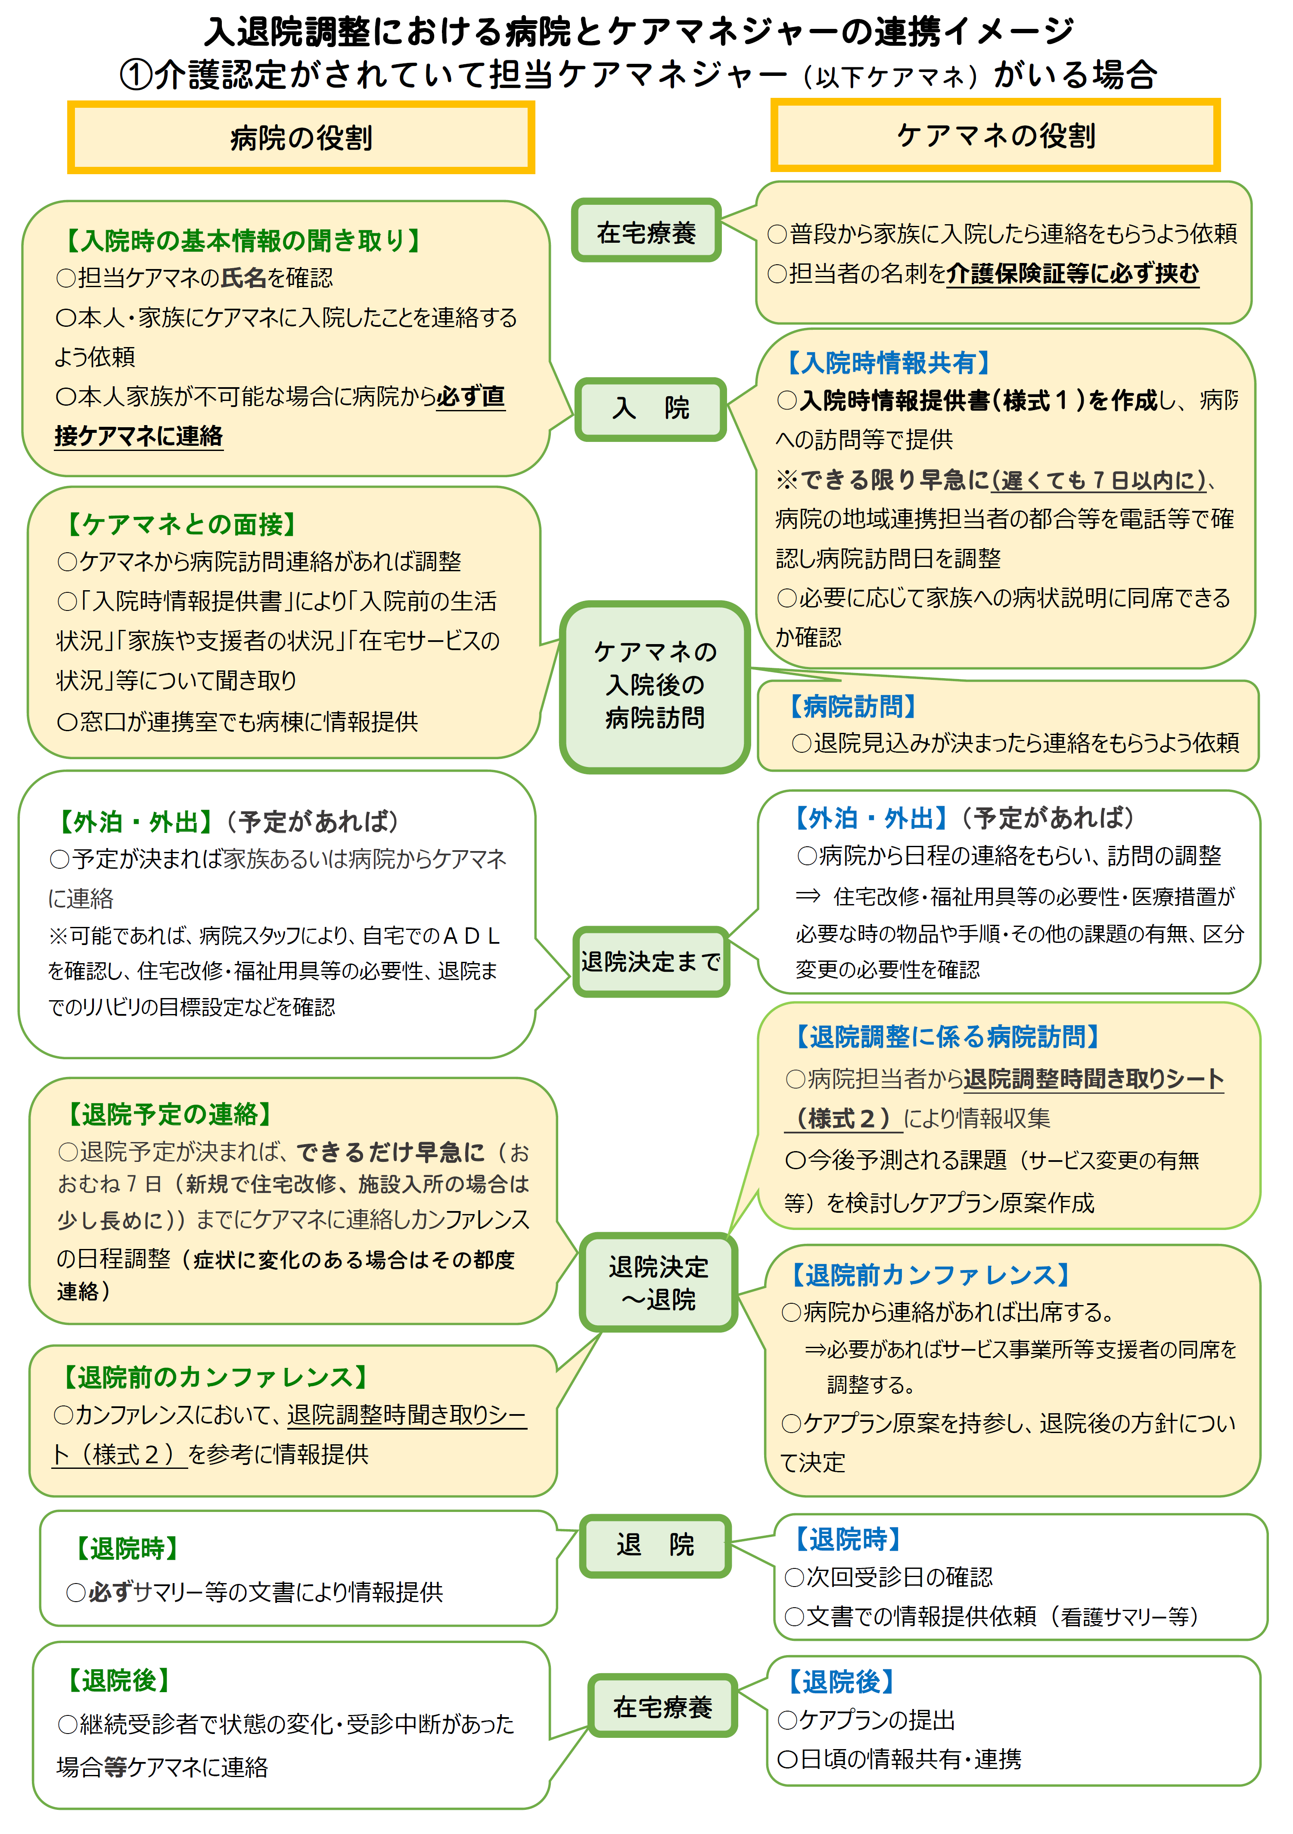

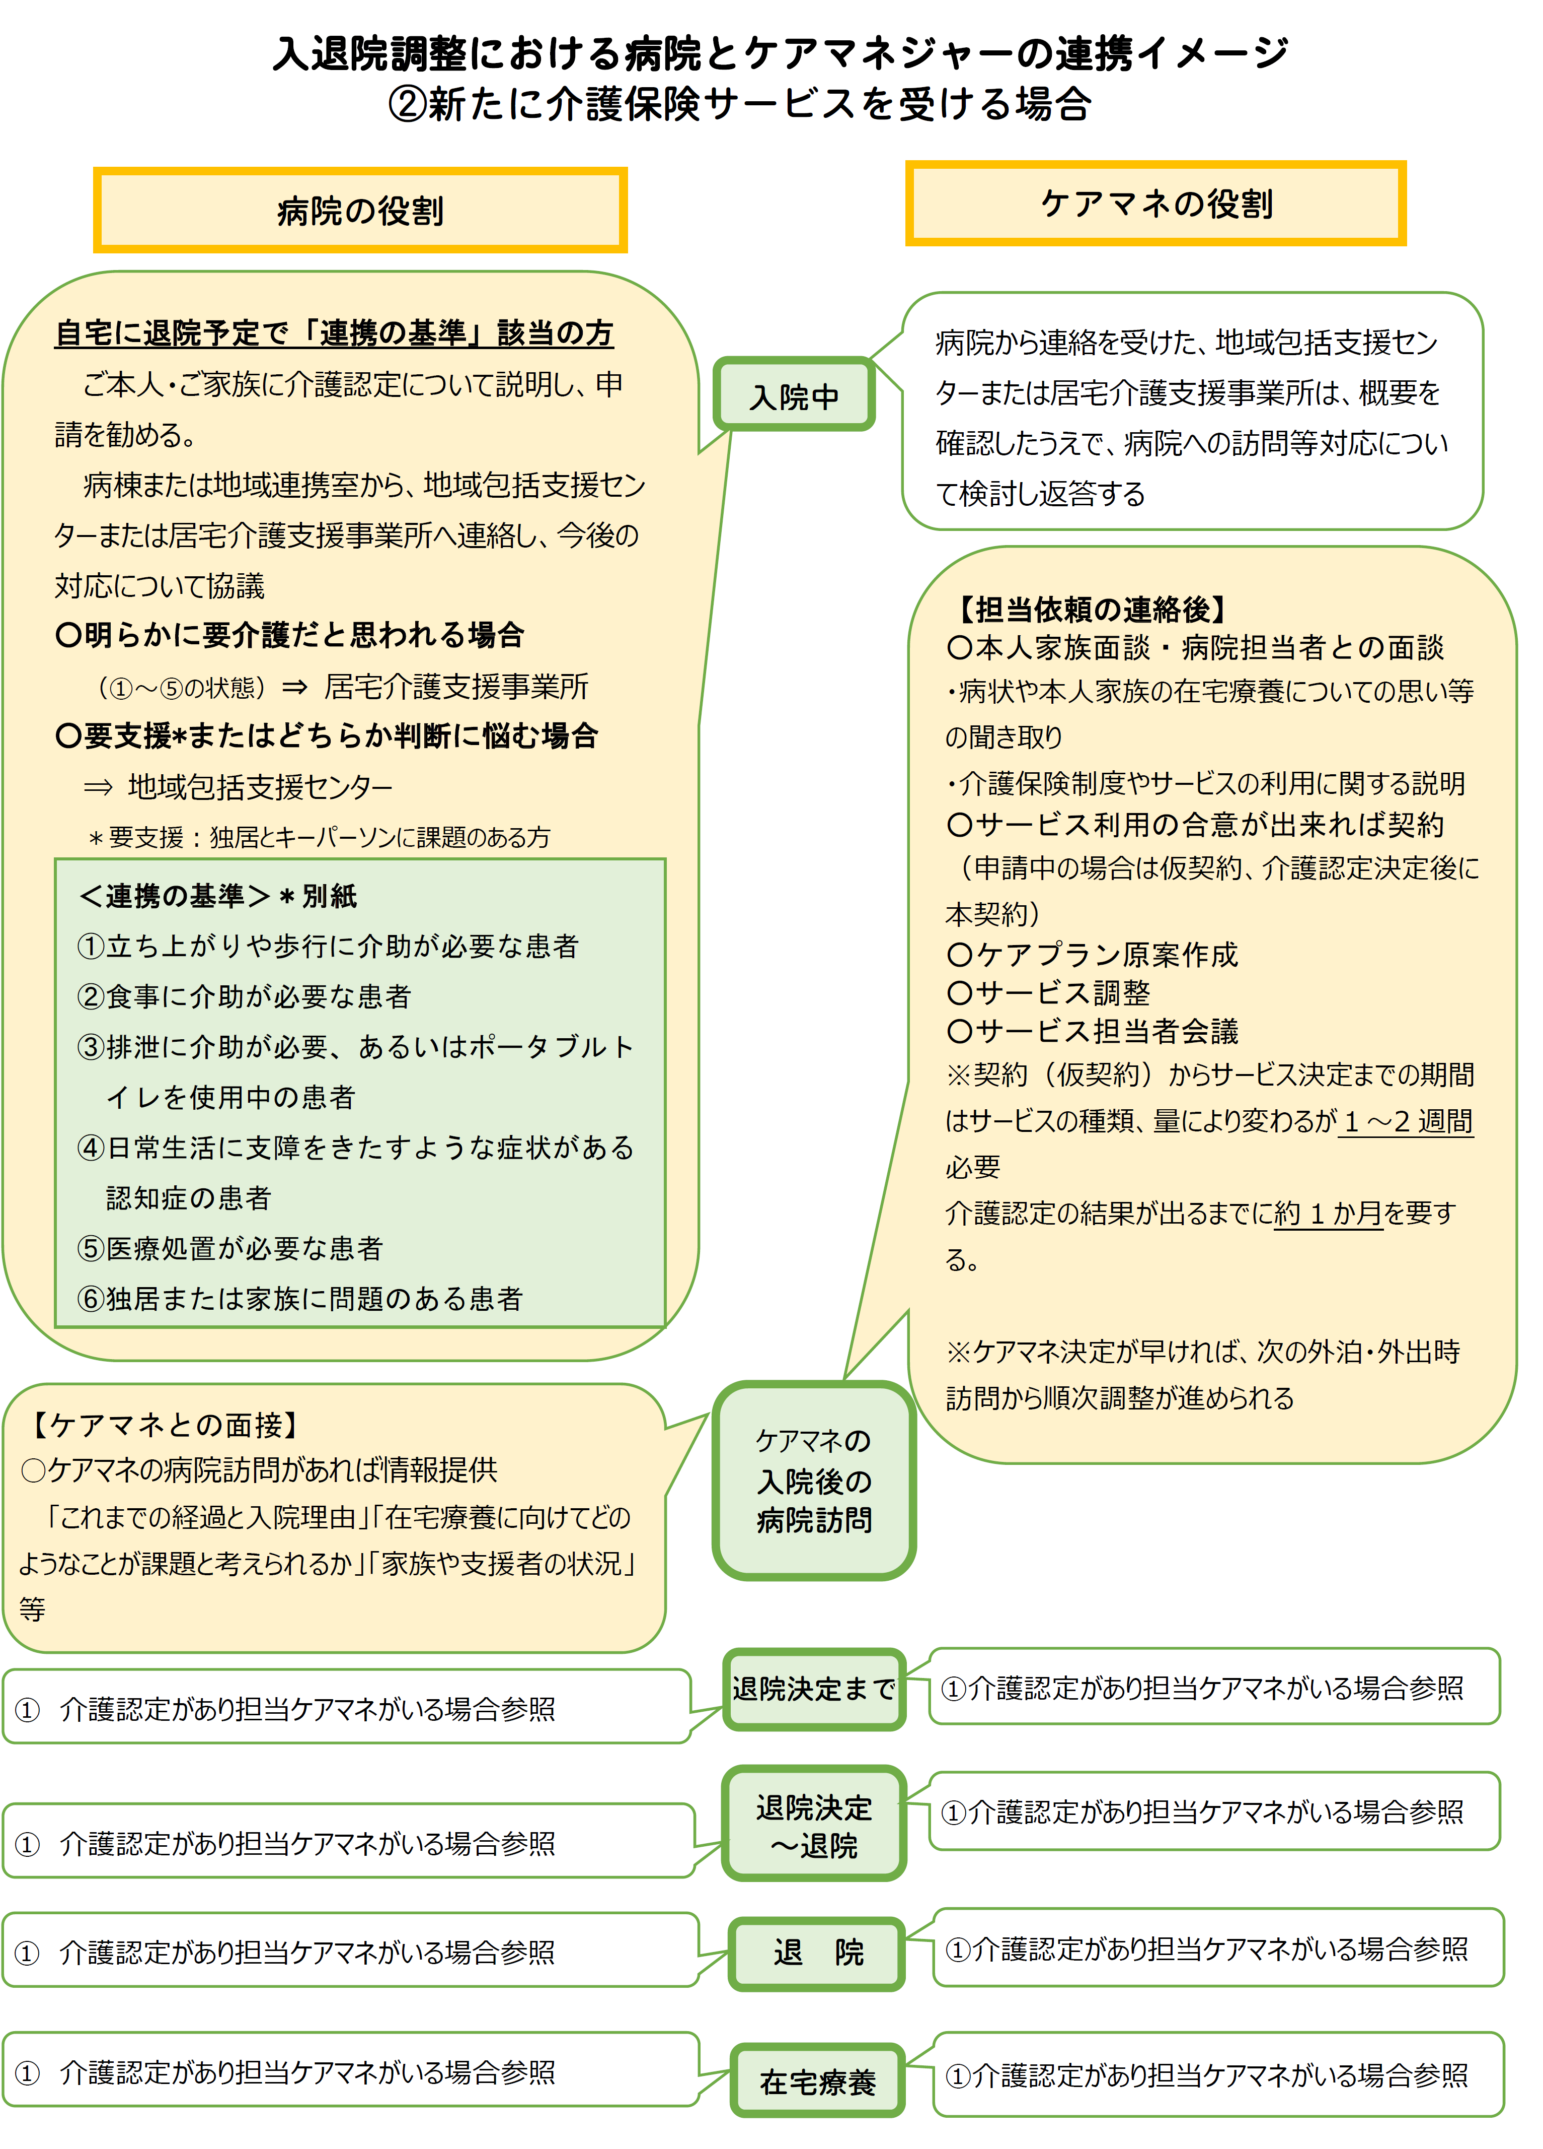

**（２）入退院調整ルール運用にあたっての補足**

**①　入院時**

　ア　入院時の連絡

　　　・入院したことを担当ケアマネに連絡する際、休日の場合については、緊急ケース以外は休み明けに連絡する。

イ　入院時情報提供書について

・アレルギー及び感染症に関しては該当する場合について、備考欄に記載する。

・本人、家族あるいは病院から担当ケアマネに入院情報が提供されている場合、病院に入院時情報提供書の提出がない場合にはケアマネに連絡する。

・サービス利用事業所については、施設入所の場合のみ施設名を記載する。それ以外は、必要時面接で聞き取りする。

**②　退院時**

ア　退院時カンファレンス

・カンファレンスは、必ず全員実施しなければならないということではなく、情報共有のためにカンファレンスを実施するようにしたいという意図である。病院でカンファレンスが必要だと判断した患者については、病院から担当ケアマネに連絡が入る。

　　イ　退院時のサマリー

　　　・様式は任意とする。各病院で使用しているものを継続使用して構わない。

**③　入院時情報提供書、退院調整時聞き取りシートの様式について**

・様式は任意であり、各病院及び事業所で使用しているものがあれば、その様式を使用してもよい。

・ときわ会病院については、退院時聞き取りシートの内容を事前に記載してケアマネに渡し、その後必要項目を面接聞き取りする。

**④　Ｑ＆Ａ**

Ｑ１：ケアマネは入院後病院から退院連絡が入るまでそのまま待機となるのか、入院期間に応じてとはなるが、ケアマネからのアクションがあってもよいのでは。（アクションがある場合もあるので、その言葉も追加したほうがわかりやすい）

Ａ１：退院連絡が入るまでケアマネが待機するというわけではなく、必要な場合にはケアマネが病院訪問し患者の状況を確認し、退院に向けた支援を継続することとなる。入退院支援の流れについては、あくまでも基本的な流れと考えてほしい。

Ｑ２：死亡退院の場合はどうするのかが明確ではないので、そのことも記載して方がよいのではないか。

Ａ２：死亡退院の場合には本ルールの対象にはならないが、対応が必要なこともあるので、その都度ケアマネに情報提供してほしい。

Ｑ３：患者家族が病院からケアマネへの連絡を拒否した場合はどうするのか。

Ａ３：患者家族が拒否している場合は、家族あるいは本人から連絡してもらうよう説明してほしい。

Ｑ４：「退院後に独居の方で状態に受診中断の場合はケアマネに連絡」とあるが、緊急に入院して身寄り等がいない場合は対応する。外来受診中断の場合は、退院後ケアマネが月1回くらいの自宅訪問時の確認等でカバーができると思うが、それでも病院からも必要か。

Ａ４：ケアマネが受診中断について把握しているかどうかわからないため、病院で把握した時点で可能なかぎり連絡してほしい。

Ｑ５：入院時患者情報提供シートを提出しているケアマネの事業所には退院時サマリー作成もしているが、今後情報提供のない事業所にもこれまで通りの対応でよいのか。

Å５：入退院支援の流れに基づき、本事業対象者については、入院時情報提供書あるいは退院時サマリーを提供することとする。

Ｑ６：患者都合もしくは診療上急な退院（強制退院等）も考えられるが、そういった場合はフローチャートとおりに行かないこともあると思われる。形通りに行かないケースにおいては致し方ないものか。

Ａ６：流れのとおりに進まないこともあると思われるが、その場合はケースバイケースの対応とする。

**（３）様式集**

**●　別紙**＜入退院調整が必要な患者の基準＞

１　すでに介護認定を受けていて担当ケアマネのいる場合

　　要介護・要支援に関係なく引継ぎ

２　新たに介護保険サービスを受ける場合

　（１）　明らかに要介護と思われる患者

（以下の項目が１つでもあてはまる場合）

①　立ち上がりや歩行に介助が必要な患者

　　　　　・日常生活動作に介助が必要な患者

　　　　　・入院後ADLが低下している患者

②　食事に介助が必要な患者

　　　　　・食事に注意が必要な患者

③　排泄に介助が必要、あるいはポータブルトイレを使用中の患者

　　　　　・バルンカテーテル交換の必要な患者

④　日常生活に支障をきたすような症状の認知症の患者

　　　　 ・精神的な面での問題行動のあった患者

　　　　 ・認知機能の低下のみられる患者

　 　　 　・認知面で生活能力に不安のある患者

⑤　医療処置が必要な患者

・感染症のある患者

・医療処置や療養上の注意の必要な患者

（インスリンや床ずれ、在宅酸素など）

・褥瘡等皮膚疾患のある患者

　　（２）　要支援と思われる場合又は、総合事業を利用している場合で、

独居又は家族に問題（以下の項目）のある患者

　・独居もしくは協力者がいないため援助が必要な患者

・キーパーソンに問題がある患者

・家族が介護困難、介護協力のない患者

・独居や高齢世帯の患者

・家族の理解力が低い患者

●　**様式１**



●　**様式２**



**６　連携に関わる診療報酬・介護報酬**

＜介護報酬加算（ケアマネ側）＞

＜診療報酬（病院側）＞

**入院時情報連携加算**

（Ⅰ）200単位

入院3日以内の情報提供

（Ⅱ）100単位

入院4日以降7日以内の情報提供

**入退院支援加算１**

イ　一般病棟　　600点

ロ　療養病棟　　1,200点

**入退院支援加算２**

イ　一般病棟　　190点

ロ　療養病棟　　635点

**退院・退所加算(Ⅰ)**

イ　450単位　カンファレンス以外の

方法で1回情報提供

ロ　600単位　カンファレンスで

1回情報提供

**介護支援等連携指導料**

400点

(ケアマネとの連携、入院中2回に限る)

**退院・退所加算(Ⅱ)**

イ　600単位　カンファレンス以外の

方法で2回以上情報提供

ロ　750単位　2回のうち1回は

カンファレンスで情報提供

**退院時共同指導料1**

1－1　1,500点

退院後の在宅療養支援診療所24時間対応する場合

1－2　900点

1－1以外

**退院・退所加算(Ⅲ)**

900単位

3回以上うち1回以上はカンファレンスで情報提供

**退院時共同指導料２**

400点

令和2年3月時点

＊介護・診療報酬加算の算定には、国の通知等に拠る算定条件を満たす必要がある。

**７　地域包括支援センターの業務**

　・高齢者のみなさんが、住み慣れた地域で安心して暮らしていくために、さまざまな面から総合的に支えていくための相談機関で市町村が設置し、保健所管内には14か所設置されている。

　・地域包括支援センターの業務

　　①　総合相談（様々な相談に対応します）

　　　　高齢者やその家族の相談を受け、適切なサービスにつなげます。

　　　　相談の内容によってサービス、制度に関する情報提供や、関係機関への紹介をします。

　　②　介護予防ケアマネジメント（自立した生活ができるよう支援します）

　　　　体力等の低下がみられ、今後介護が必要となる恐れがある方などに対して、要支援・要介護状態にならないように介護予防事業の紹介や支援などを行います。

③　包括的・継続的マネジメント（様々な方面から皆様を支えます）

高齢者の生活を支えるために、医療・介護・地域の関係機関などのネットワークづくりをしていきます。

また、地域のケアマネが円滑に仕事ができるようサポートします。

④　権利擁護（権利・尊厳を守ります）

　　　　高齢者虐待の防止やその対応、消費者被害の防止やその対応を行います。

　　　　また、認知症等による財産管理の問題などアドバイスを行います。

　　⑤　介護予防支援（自立した生活ができるよう支援します）

　　　　介護保険で「要支援１、２」と判定された方への介護予防ケアプランの作成などの支援

**８　退院調整におけるケアマネの役割**

　対象者：介護（要支援）認定を受けている人・見込みの人、かつ、ケアマネ契約が整った人

条　件：本人・家族が在宅退院（自宅とは限らない）の意思を持っている人

　　　業　務：ケアプランを策定し適正なサービスの提供の支援を行うこと

　＊退院調整の報酬を得るのは、在宅退院となりケアプランを作成した場合のみ

（介護保険施設、転院先の紹介などは規定された業務ではない）

**９　関係機関等一覧**

（１）　病院相談窓口一覧

（２）　病院機能等一覧

（３）　市町村担当課一覧

（４）　各地域包括支援センター一覧

（５）　居宅介護支援事業所一覧